Физическая культура тесты

Инструкция по выполнению заданий
Вам предлагаются задания, соответствующие требованиям к уровню знаний студентов по предмету «Физическая культура».
Задания объединены в 6 групп:
I. Задания в закрытой форме, то есть с предложенными вариантами ответов. При выполнении этих заданий необходимо выбрать единственно правильный вариант из предложенных. Среди вариантов могут встретиться частично правильные, не подходящие в качестве ответа. Правильным является только один – тот, который наиболее полно соответствует смыслу утверждения. Ряд заданий оцениваются, если отмечены все зачетные варианты. Это условие указано в задании: «отметьте все позиции».
Выбранные варианты записываются в бланке ответов: «а», «б», «в» или «г».
Внимательно читайте задания и предлагаемые варианты ответов. Старайтесь не угадывать, а логически обосновывать сделанный Вами выбор. Пропускайте незнакомые задания. Это позволит сэкономить время для выполнения других заданий. Впоследствии Вы сможете вернуться к пропущенному заданию.
Правильно выполненные задания этой группы оцениваются в 1 балл.
II. Задания в открытой форме, то есть без предложенных вариантов ответов. При выполнении этого задания необходимо самостоятельно подобрать определение, которое, завершая высказывание, образует истинное утверждение. Подобранное определение вписывайте в соответствующую графу бланка ответов. Правильное утверждение оценивается в 2 балла, неправильное – 0 баллов.
III. Задание на установление соответствия между понятиями. Каждое верное утверждение этой группы оценивается в 0,5 балла.
IV. Задания на установление правильной последовательности действий. Полноценно выполненные задания этой группы оцениваются в 3 балла.
V. Задания на перечисление. Каждый правильный ответ этой группы оценивается в 0,5 балла.
VI. Задания на описание графических изображений двигательных действий (пиктограмм). Каждое верно описанное графическое изображение оценивается в 0,5 балла.
Будьте внимательны, отвечаем на листочках (подписываем ФИ, класс). Исправления и подчистки оцениваются как неправильный ответ.

I. Задания в закрытой форме, то есть с предложенными вариантами ответов.

1. Функциональные изменения в организме, фиксируемые в конце занятия физическими упражнениями, принято обозначать, как…
а. … оперативное состояние;
б. …утомление;
в. …недовосстановление;
г. … тренировочный эффект ;

2. Нагрузка физических упражнений характеризуется…
а. величиной их воздействия на организм.
б. подготовленностью и другими особенностями занимающихся.
в. временем и количеством повторений двигательных действий.
г. напряжением мышечных групп.

3. В соответствии с Олимпийской хартией на Олимпийских играх страну представляет...
а. правительство страны.
б. национальный олимпийский комитет.
в. министерство спорта.
г. национальные спортивные федерации.

4. Оздоровительный эффект физического воспитания достигается в результате…
а. … формирования двигательных умений и навыков;
б. …закаливания и физиотерапевтических процедур;
в. … обеспечения полноценного физического развития;
г. …совершенствования телосложения.

5. Комплекс «Готов к труду и обороне СССР» был утверждён постановлением Всесоюзного Совета физической культуры (ВСФК) при ЦИК СССР:
а. 1 марта 1931 года;
б. 24 мая 1930 года;
в. 17 января 1972 года.

6. Какой из видов спорта имеет пляжный вариант?
а. бадминтон;
б. гандбол;
в. керлинг;
г. баскетбол;
д. гольф.

7. Метод равномерного непрерывного упражнения является наиболее распространенным при воспитании…
а. специальной выносливости.
б. скоростной выносливости.
в. общей выносливости.
г. элементарных форм выносливости.

8. Собственно силовые способности характеризуются …
а. … импульсом силы;
б. …продолжительностью фаз напряжений и расслаблений;
в. …количеством максимальных усилий в занятии;
г. … соотношением показателей абсолютной силы к собственному весу.

9. Красный дыхательных пигмент эритроцитов, участвующий в переносе кислорода от органов дыхания к тканям и углекислого газа от тканей к дыхательным органам обозначается, как ….
а. лейкоцит;
б. ретикулоцит;
в. гемоглобин;
г. макрофаги.

10. Что определяет техника безопасности?
а. навыки знаний физических упражнений без травм
б. комплекс мер направленных на обучение правилам поведения, правилам страховки и самостраховки, оказания доврачебной помощи
в. правильное выполнение упражнений
г. организацию и поведение учебных и внеурочных занятий в соответствии с гигиеническими требованиями

11. Представьте последовательность смены стилей, предусмотренную правилами соревнований по плаванию при преодолении этапов комбинированной эстафеты.
а. вольный стиль.
б. брасс.
в. кроль на спине.
г. баттерфляй

12. Подводящие упражнения применяются, если…
- …обучающийся недостаточно развит.
- …в двигательном фонде отсутствуют опорные элементы.
- …необходимо устранять возникающие ошибки.
- …применяется метод целостно-аналитического упражнения.

13. Блокирование нападающего удара соперников в волейболе может выполняться…
- одним игроком первой линии.
- двумя игроками первой линии.
- тремя игроками первой линии.
- любым игроком, находящимся ближе к мячу.

14. Укажите основные принципы закаливания.
а. систематичность.
б. комплектность.
в. последовательность.
г. активность.
д. постепенность.
е. аккуратность.
ж. индивидуальный подход.
з. доступность.
и. комплексность.

15. Правильной можно считать осанку, если вы, стоя у стены, касаетесь ее...
а. затылком, ягодицами, пятками;
б. лопатками, ягодицами, пятками;
в. затылком, спиной, пятками;
г. затылком, лопатками, ягодицами, пятками.

16. Высшим органом Олимпийского движения является:
а. Организация Объединённых Наций (ООН);
б. Международный олимпийский комитет (МОК);
в. Организация Объединённых Наций, Всемирная организация интеллектуальной собственности;
г. Совет Европы.

II. Задания в открытой форме, т. е. без предложенных вариантов ответов.
17. ____________________________объединяет костную и мышечную систему, большое число парных и непарных костей, мышц, суставов, связок, мышечных сухожилий.

18. Систематические самостоятельные наблюдения занимающегося физическими упражнениями и спортом за изменениями своего здоровья, физического развития и физической подготовленности_______________________.

19. Область социальной деятельности, направленная на сохранение и укрепление здоровья, развитие психофизических способностей человека в процессе осознанной двигательной активности называется _______________________.

20. _____________________ — это динамические упражнения, выполняемые на большой скорости при интенсивном сокращении мышц.

21. Прохождение дистанции группой спортсменов, выделенных из общего числа участников путем жеребьёвки или по предварительным данным и стартующих одновременно, обозначается, как_______________.

III. Задания на соотнесение понятий и определений (в дальнейшем задания «на соответствие»).

22. Соотнесите жесты волейбольного судьи с их обозначением:
Жест судьи | Обозначения
1. 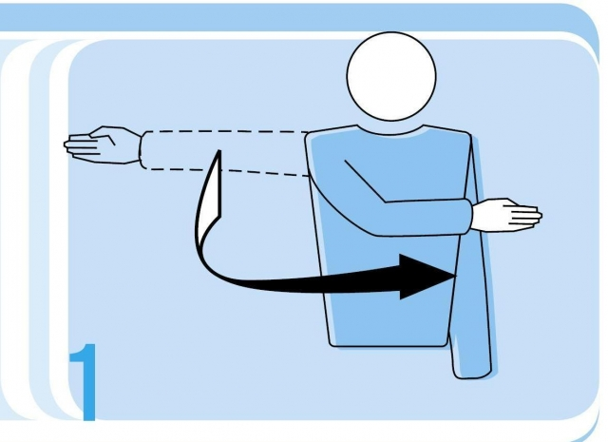 | А. Задержка мяча.
2. 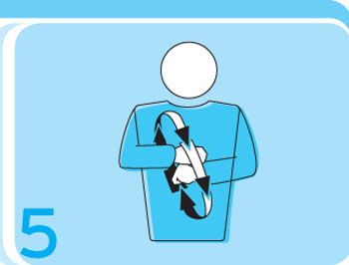 | Б. Разрешение на подачу
3. 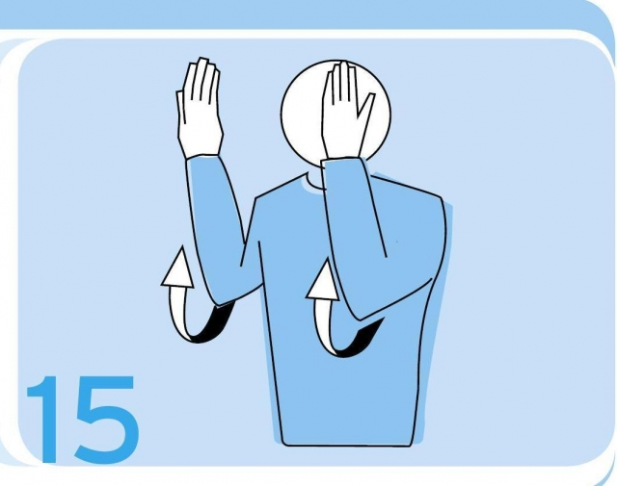 | В. тайм-аут (перерыв)
4. 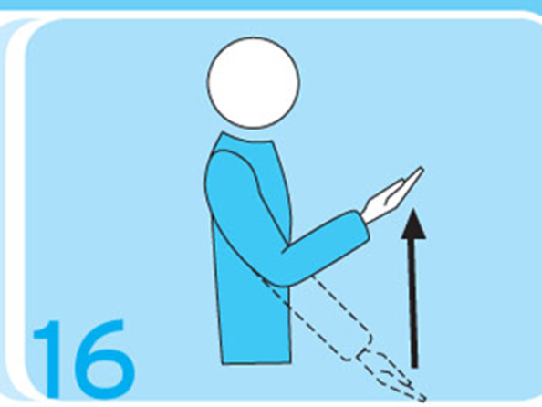 | Г.Мяч «за», аут.
5. 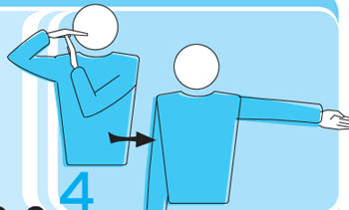 | Д. Замена.

23.Установите соответствие между видом спорта и историческим местом зарождения.
 | Вид спорта |  | Место
1. | Пляжный волейбол | А. | Монреаль, Канада
2. | Художественная гимнастика | Б. | Шотландия
3. | Бадминтон | В. | Калифорния, США
4. | Гольф | Г. | Древняя Греция
5. | Хоккей с шайбой | Д. | Россия

24. Укажите виды спорта, в которых эти спортсмены завоевали медали на XXII Олимпийских зимних играх 2014 года в г. Сочи (Россия).
1 | Аделина Сотникова | А | Скелетон
2 | Ольга Граф | Б | Фристайл
3 | Виктор Ан | В | Конькобежный спорт
4 | Александр Третьяков | Г | Шорт-трек
5 | Вик Уайлд | Д | Фигурное катание
6 | Александр Легков | Е | Санный спорт
7 | Альберт Демченко | Ж | Лыжные гонки
8 | Александр Смышляев | З | Биатлон
9 | Ольга Зайцева | И | Сноуборд

25. Разделите показатели самоконтроля на 2 группы: субъективные и объективные.
- самочувствие
- частота сердечных сокращений (ЧСС)
- масса тела, рост
- окружность грудной клетки
- сон
- жизненная емкость легких (ЖЕЛ)
- настроение
- сила мышц
- динамика развития двигательных качеств
- работоспособность
- аппетит

IV. Задания процессуального или алгоритмического толка.
26. Укажите целесообразную последовательность построения комплекса утренней гигиенической гимнастики

а. легкие прыжки или подпрыгивание, маховые движения, выполняемые в среднем или быстром темпе с равномерным дыханием
б. упражнений для мышц шеи, плечевого пояса и рук.
в. упражнения, направленные на расслабление мышц, успокоение дыхания
г. упражнения для туловища
д. упражнения для ног
е. упражнения типа «потягивание» с глубоким потягиванием
ж. упражнений выполняется на развитие гибкости с положениями стоя, сидя и лежа

V. Задания, связанные с перечислениями.

27. Перечислите виды классических лыжных ходов.

28. Акробатические упражнения. Впишите название акробатических упражнений:
№ | Акробатическое упражнение | Название
1 | 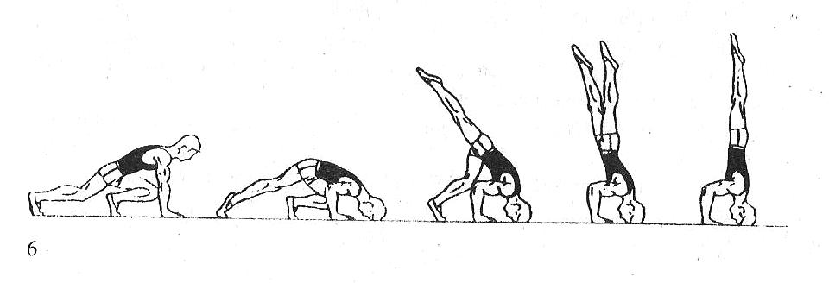
2 | 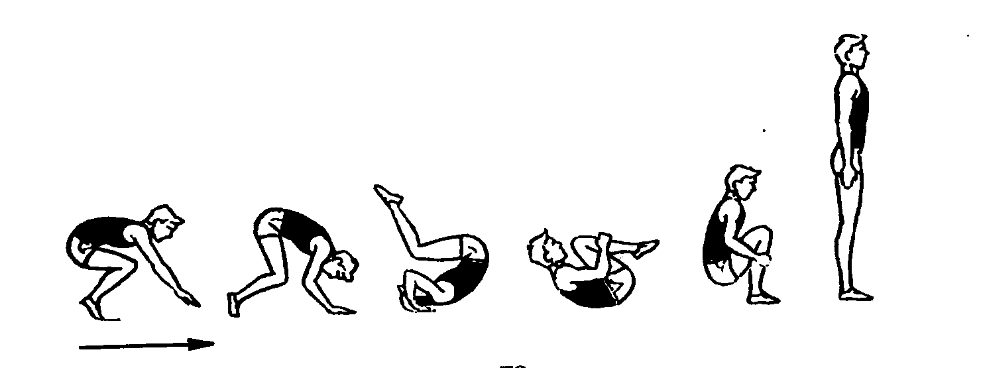
3 | 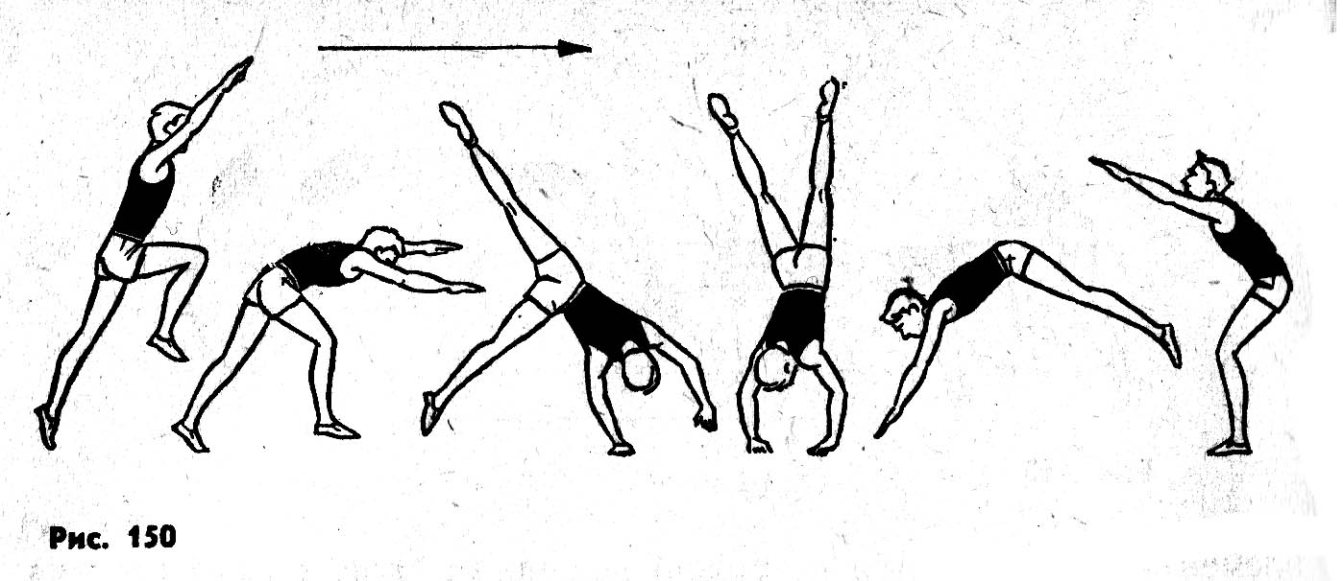

29. Напишите в бланке ответов название летних олимпийских видов спорта, изображенных на пиктограммах.
1 | 2 | 3 | 4 | 5
 |  |  |  | 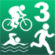
6 | 7 | 8 | 9 | 10

VI. Задания с графическими изображениями двигательных действий (пиктограммы).
30. Изобразите с помощью пиктограмм следующие движения и положения тела.
- Фронтальное равновесие на правой
- Упор лёжа.
- Сед углом ноги врозь.
- Упор стоя на коленях.
- Равновесие на правой (левой).
- Наклон вперёд, руки вверх.

Тест №2

- Задания в закрытой форме, то есть с предложенными вариантами ответов.
- Физическая подготовка представляет собой…
а. процесс укрепления здоровья и повышения двигательных возможностей.
б. физическое воспитание с выраженным прикладным эффектом.
в. уровень развития, характеризующийся высокой работоспособностью.
г. процесс обучения движениям и воспитания физических качеств.

- Какие из представленных определений сформулированы некорректно?
а. Физическое совершенство – это оптимальная мера всесторонней физической подготовленности, соответствующая требованиям общества.
б. Физически совершенным можно признать человека, физическое состояние которого позволяет реализовать функции, необходимые обществу.
в. Физическое совершенство – это процесс изменения свойств организма на протяжении индивидуальной жизни.
г. Физическое совершенство – состояние оптимальной готовности, обусловливающее достижение высоких спортивных результатов.
Отметьте все позиции.
- Нагрузка физических упражнений характеризуется…
а. величиной их воздействия на организм.
б. подготовленностью и другими особенностями занимающихся.
в. временем и количеством повторений двигательных действий.
г. напряжением мышечных групп.

- Разновидность физического воспитания, имеющая ярко выраженную прикладную направленность, обозначается как...
а. физическая подготовка.
б. базовая физическая культура.
в. физическое совершенствование.
г. кондиционная физическая культура.

- В соответствии с Олимпийской хартией на Олимпийских играх страну представляет...
а. Правительство страны.
б. Национальный олимпийский комитет.
в. Министерство спорта.
г. Национальные спортивные федерации.

- Разница между величинами активной и пассивной гибкости называется:
а. амплитуда движения;
б. подвижностью в суставах;
в. дефицитом активной гибкости.
г. индексом гибкости.

- Спортивно-игровую деятельность характеризует...
а. конфликтность ситуаций поединков.
б. стремление к максимальному результату.
в. наличие конкретного сюжета.
г. высокая значимость качества исполнения роли.

- Реализация основных принципов государственной политики в области физической культуры и спорта даёт возможность осуществлять физическую подготовку человека….
- через систему образовательных учреждений.
- через физкультурно-спортивные клубы.
- непрерывно в течении жизни.
- самостоятельно.

- Какое событие произошло в сфере физической культуры и спорта в России в 1934 году:
- принят физкультурный комплекс «Будь готов к труду и обороне» (БГТО);
- вводится новый физкультурный комплекс «Готов к труду и обороне СССР» (ГТО);
- учрежден почётный знак «Отличник физической культуры и спорта»;
- отмечается всесоюзный день физкультурника?
- В какой момент движения происходит мах руками в прыжке в длину с места?
- перед отталкиванием;
- после отталкивания;
- во время отталкивания;
- во время полёта.
- Какой из видов спорта не имеет пляжного варианта?
- футбол;
- волейбол;
- регби;
- баскетбол.
- Сколько протоколов необходимо подготовить при проведении игр по круговой системе в игровых видах спорта?
- Количество команд умножить на 2;
- Равное количеству команд;
- Количество команд минус 1 умножить на 2.
- Для определения общей физической работоспособности не используется:
- Проба PWC170;
- Гарвардский степ-тест;
- Тест Новакки;
- Проба Розенталя.
14. Кто был первым президентом Российского олимпийского комитета?
- генерал А.Д. Бутовский;
- граф Г.И. Рибопьер;
- князь С.К. Белосельский-Белозерский;
- В.И. Срезневский.

- Кто из нижеперечисленных является олимпийским чемпионом по фехтованию?
- президент Российской Федерации В.В. Путин;
- министр спорта П.А. Колобков;
- президент Олимпийского комитета России А.Д. Жуков;
- президент Международного олимпийского комитета Т. Бах.
Отметьте все позиции.

- Представителями какого вида спорта являются российские спортсмены, полностью отстранённые от участия в Играх Олимпиады 2016 года из-за нарушений антидопинговых правил?
- гребля;
- лёгкая атлетика;
- тяжёлая атлетика;
- плавание.
17.Сколько раз в течение года спортсмен может быть протестирован на наличие допинга?
- один раз в год;
- не более одного раза в месяц;
- каждый раз при выступлении на соревнованиях;
- неограниченное количество раз.
18. На первом этапе обучения двигательным действиям (этап начального разучивания) занимающимися допускается больше всего двигательных ошибок, причинами которых являются: (Отметьте все позиции)
- направленность сознания на реализацию цели действия;
- общая скованность движений;
- неточность движений по амплитуде;
- сосредоточенность внимания на технике выполнения двигательного действия;
- неточность движений по направлению.
19. Резкое кратковременное увеличение темпа движения как тактический прием в скоростных видах спорта (бег, гребля, велогонка и др.) называют:
- синтагм;
- спурт;
- модерато;
- драйв.
20.Перечень запрещенных субстанций и методов (запрещенный список), который составляется Всемирным антидопинговым агентством (WADA) пересматривается…
- не реже одного раза в год;
- через 2 года;
- через 3 года;
- через 4 года (в соответствии с олимпийским циклом).

II. Задания в открытой форме, т. е. без предложенных вариантов ответов.

21.Вид спорта, который включает конкур, фехтование, стрельбу, бег и плавание, называется ______________.
22.Какой правовой документ является основным в установлении правовых, организационных, экономических и социальных основ деятельности в области физической культуры и спорта в Российской Федерации? _______________.
23. Завершите определение, вписав соответствующее слово в бланк ответов. Воздействие на организм человека внешнего фактора, нарушающего строение и целостность тканей и нормальное течение физиологических процессов называется…____________.

24. Быстрый переход из упора в вис в гимнастике обозначается как …_________.

25. Какой из современных видов спорта предполагает использование компьютерных игр?

III.Задания на соотнесение понятий и определений (в дальнейшем задания «на соответствие»).
26.Установите соответствие между президентом МОК и событием олимпийской истории, пришедшимся на годы его президентства.
Событие | Президент
1) Выбор Москвы в качестве столицы Игр  XXII Олимпиады | А) Деметриус Викелас
2) Введение в программу Олимпийских игр конкурсов искусств | Б) Пьер де Кубертен
3) Проведение Игр I Олимпиады современности | В) Майкл Моррис Килланин
4) Принятие решения о проведении Олимпийских зимних игр через два года после Игр Олимпиад | Г) Хуан Антонио Самаранч

27.Установите соответствие между видом спорта и названием места, где проходят соревнования.
Вид спорта |  | Место
1) стрельба | А) стадион
2) тяжёлая атлетика | Б) ковер
3) футбол | В) помост
4) теннис | Г) трек
5) лёгкая атлетика | Д) ринг
6) вольная борьба | Е) трасса
7) баскетбол | Ж) корт
8) лыжные гонки | З) поле
9) велоспорт | И) тир
10) бокс | К) площадка

28.Укажите виды спорта, в которых эти спортсмены завоевали медали на XXIII Олимпийских зимних играх 2018 года в г. Пхёнчхане(Республика Корея).
1 | Белорукова Юлия | А | Фигурное катание
2 | Воронина Наталья | Б | Фристайл
3 | Большунов Александр | В | Конькобежный спорт
4 | Алина Загитова | Г | Кёрлинг
5 | Никита Гусев | Д | Лыжные гонки
6 | Евгения Медведева | Е | Сноуборд
7 | Василий Кошечкин | Ж | Хоккей
8 | Буров Илья | З | Скелетон
9 | Никита Трегубов | И | Шорт-трек
10 | Семен Елистратов | К | Бобслей

29. Установите соответствие между Олимпийскими играми и годами их проведения.

Столица Олимпиады | Год
1. Пхёнчхан | А. 2016
2. Рио-де-Жанейро | Б. 2020
3. Сочи | В. 2012
4. Токио | Г. 2010
5. Лондон | Д. 2014
6. Ванкувер | Е. 2018

IV.Задания процессуального или алгоритмического толка.
30. Установите последовательность действий в подготовительной части урока.
а)общая разминка;
б)специальная разминка;
в)вводный ритуал;
г)установочные действия.
31.Укажите целесообразную последовательность построения комплекса общеразвивающих упражнений
А) упражнения на координацию, прыжки
Б) упражнения на для рук и плечевого пояса
В) упражнения на растягивание, махи
Г) упражнения для туловища
Д) упражнения на для ног
Е) упражнения типа «потягивание»

V.Задания, связанные с перечислениями.
32.Перечислите группы дисциплин в лёгкой атлетике.
- В акробатике существуют основные разновидности акробатических стоек. Впишите название каждой акробатической стойки:
А | Б | В | Г
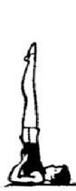 | 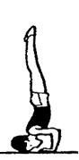 | 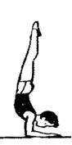 | 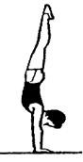
34.Напишите в бланке ответов название олимпийских видов спорта, изображенных на пиктограммах.
 | 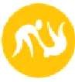
1 | 2 | 3 | 4 | 5
6 | 7 | 8 | 9

VI.Задания с графическими изображениями двигательных действий (пиктограммы).
35.Изобразите с помощью пиктограмм следующие движения и положения тела.
- Наклон назад, руки на пояс.
- Наклон вперёд, руки вверх.
- Упор стоя согнувшись.
- Упор лёжа на согнутых руках.
- Упор лёжа сзади.
- Упор стоя на коленях.
- Сед углом, руки в стороны.

